Nama : Muhammad Agrea Bhilal

Nim : 22.01.53.0051

Mata Kuliah : Web Servise

Tugas Akhir

Dokumentasi Metode API pada “Sistem Manajemen Sekolah”

**API TABEL GURU**

1. GET

Contoh :



Hasil :

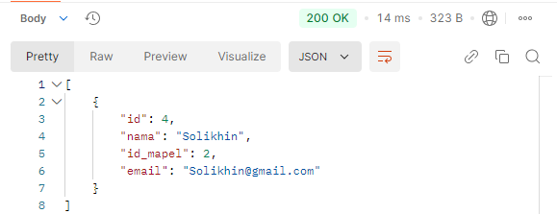

1. POST

Contoh :

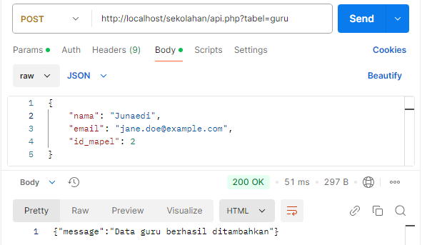

Hasil setelah ditambahkan terdapat Junaedi pada tabel guru.

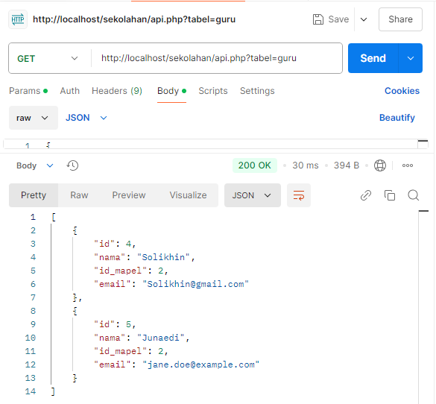

1. PUT

Contoh mengganti nama guru Junaedi menjadi Iskandar

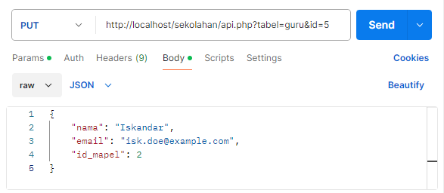

Pesan setelah berhasil memperbarui data :

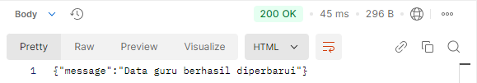

Hasil data yang sudah diupdate :

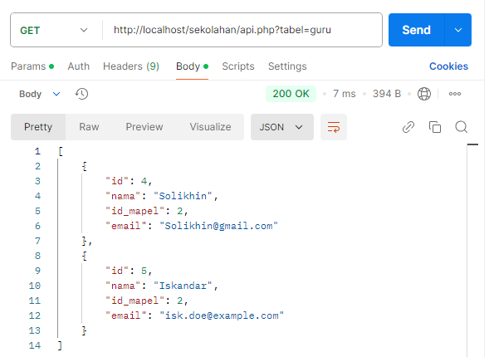

1. DELETE

Contoh menghapus data guru dengan id=4

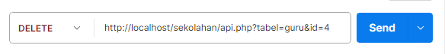

Hasil pesan :

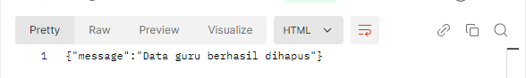

Hasil setelah data guru dengan id=4 dihapus

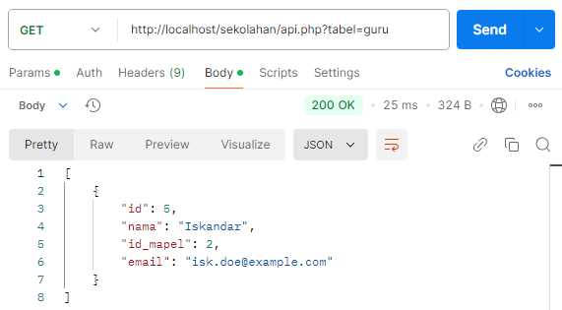

**API TABEL SISWA**

1. GET

Contoh :



Hasil :

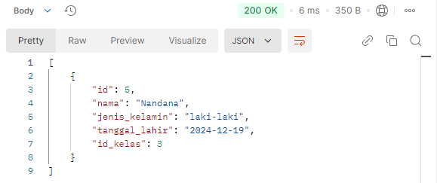

1. POST

Menambahkan siswa baru

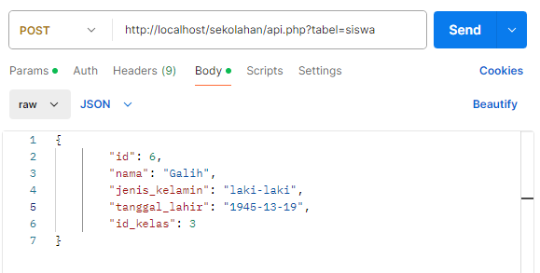

Hasil :

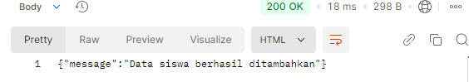

Setelah Ditambahkan :

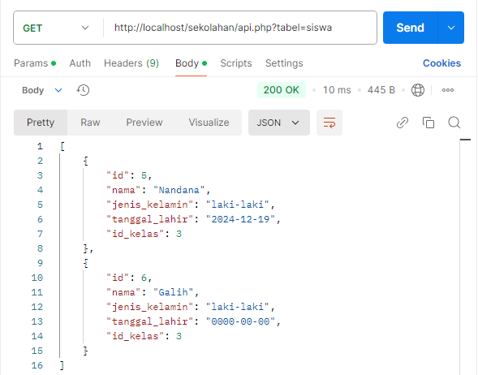

1. PUT

Mengubah nama pada siswa id=6 dari Galih menjadi Yus

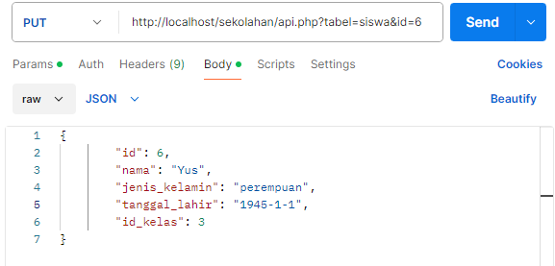

Hasil :

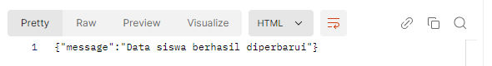

Setelah Diupdate :

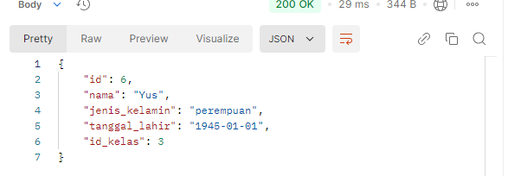

1. DELETE

Contoh menghapus data siswa dengan id=5

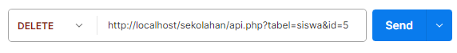

Hasil :

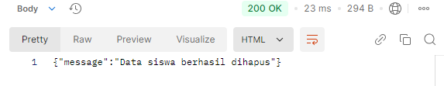

Maka siswa dengan id=5 akan terhapus

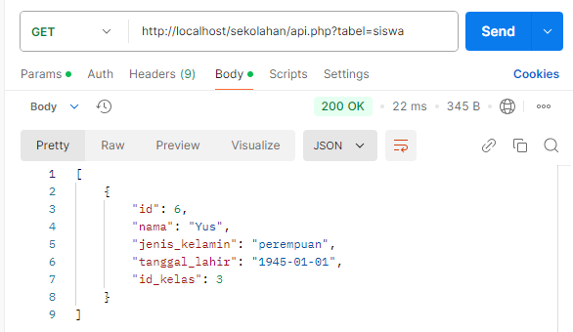

**TAMPILAN WEB**

Tampilan Halaman

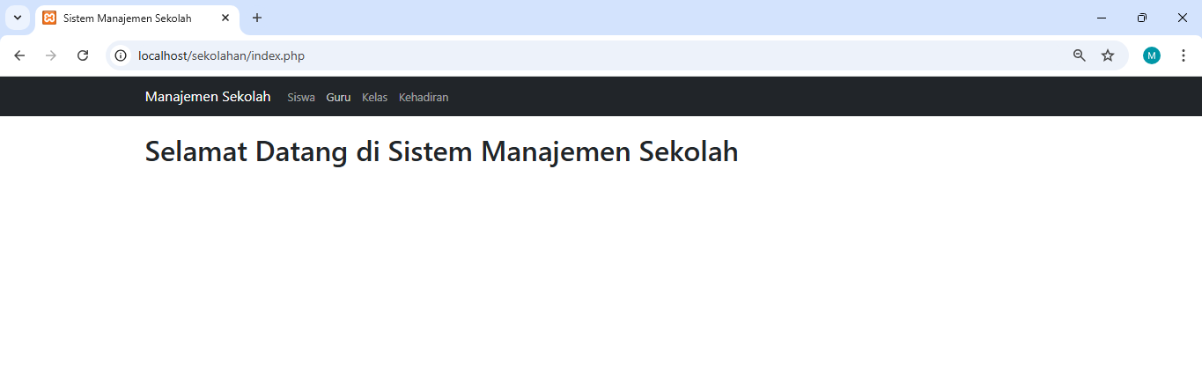

Tampilan Tabel Guru

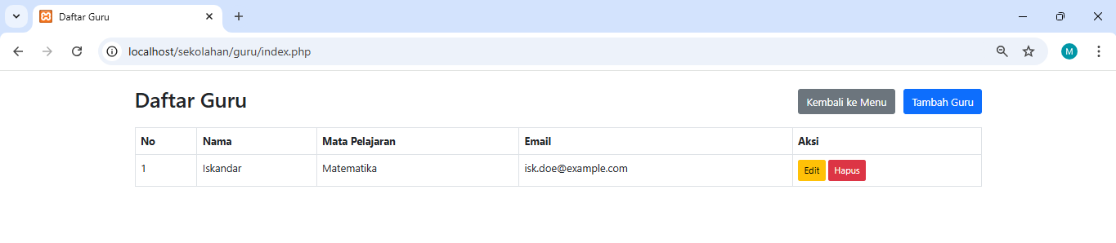

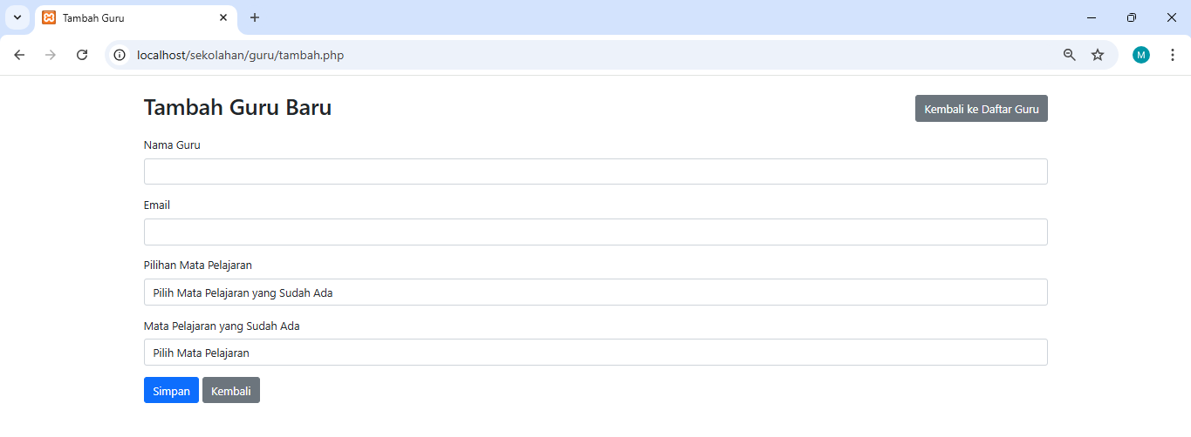

Tampilan Tabel Siswa

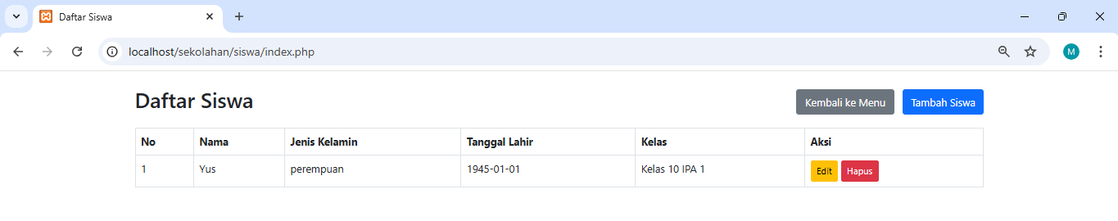

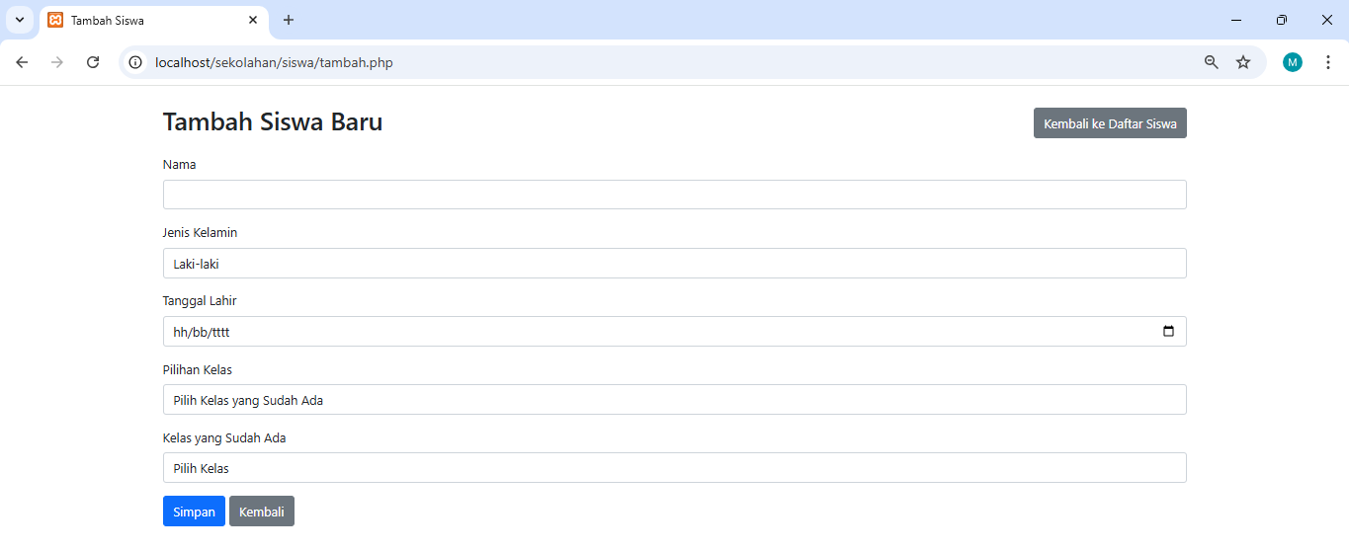

Tampilan Tabel Kelas

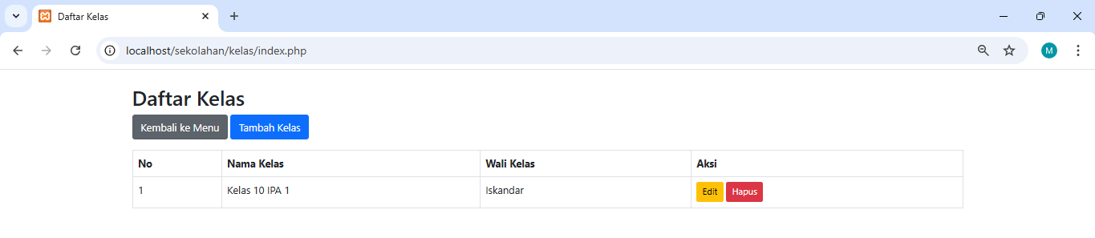

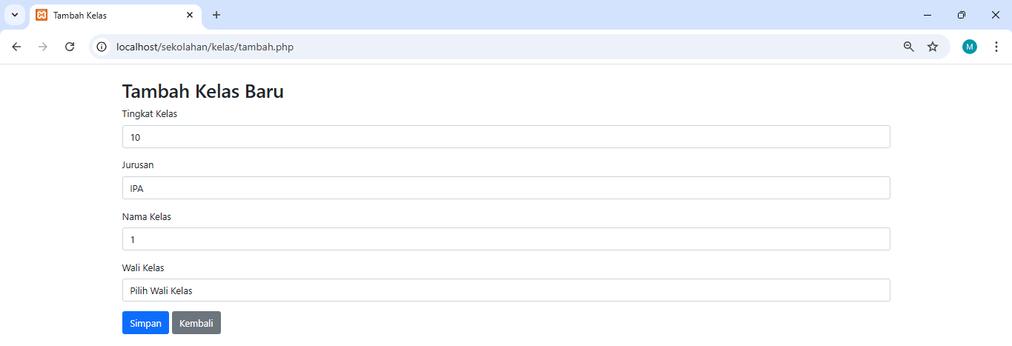

Tampilan Tabel Kehadiran

